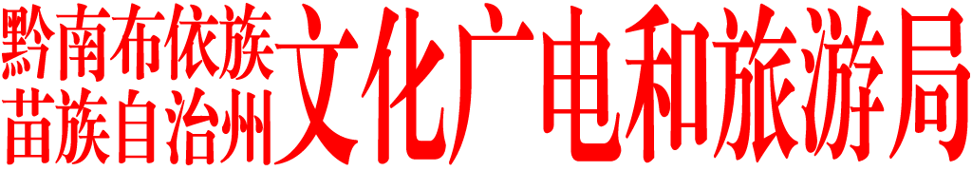

第二十届“群星奖”贵州省复赛黔南州推荐参赛作品的公示

根据贵州省文旅厅《关于开展第二十届“群星奖”评奖工作的相关工作要求》，我州组织开展的第二十届“群星奖”黔南州初赛已结束。本次黔南州初赛全州各县（市）共选送84个作品参与角逐，经专家评审、活动组委会推荐，拟推荐6个门类的40个作品参加第二十届“群星奖”贵州省复赛（见附件）。现将拟推荐名单向社会公示，公示期为1月7日-13日。如对拟推荐名单有异议，请在公示期内向黔南州文化广电和旅游局公共服务与艺术管理科反映（联系电话：0854-8282742）。反映内容应具体详实，并提供姓名和联系方式，以便核查。
特此公告。

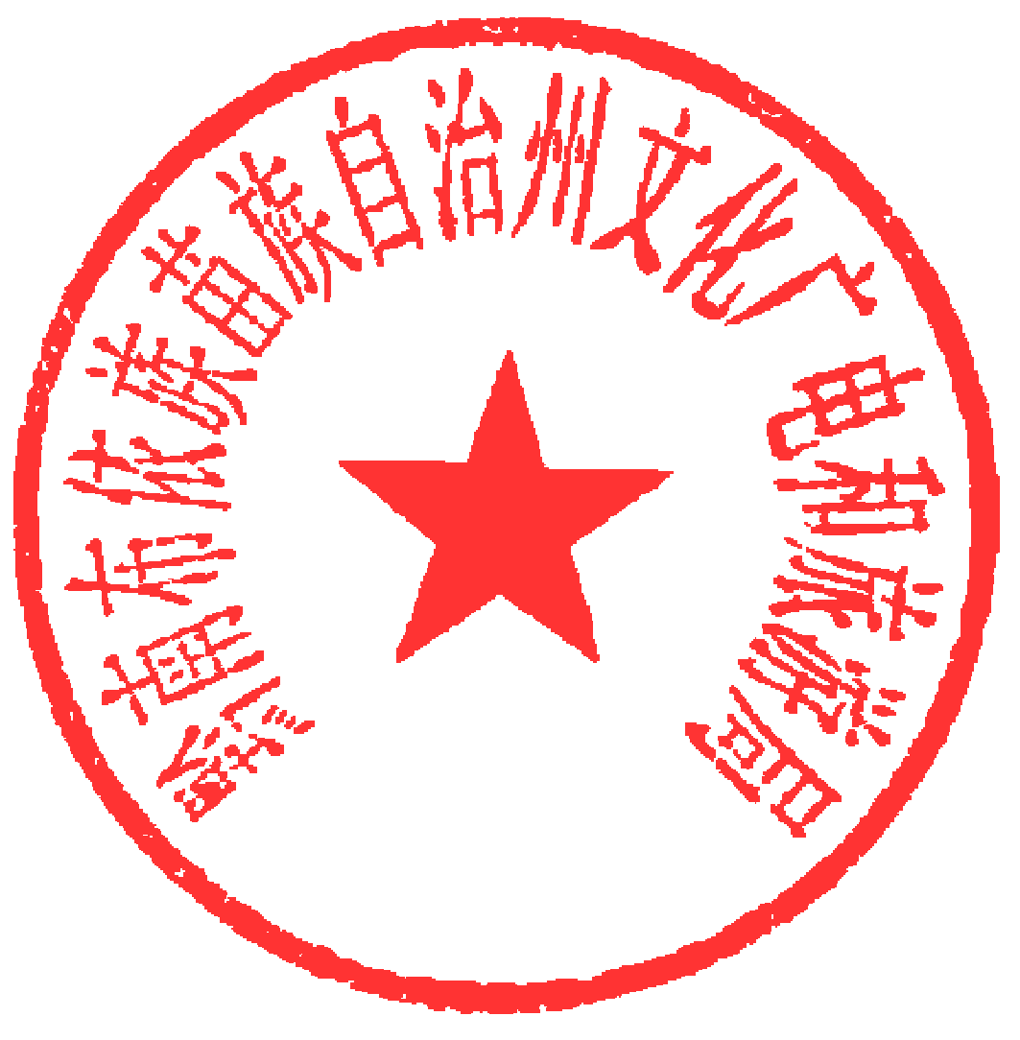
黔南州文化广电和旅游局
2025年1月7日

附件：

第二十届“群星奖”贵州省复赛黔南州
推荐参赛作品公示名单
（共40个）
一、合唱门类（6个）
1.荔波县文旅局 《爱永在》
2.都匀市文化馆 《向云端·上春山》
3.独山县文化馆 《哥爱妹来妹想哥》
4.罗甸县文旅局 《哎哟喂》
5.贵定县文旅局 《苗碑莫情·好花红》
6.瓮安县文化馆 《月亮圆了》
二、音乐门类（9个）
1.都匀市文化馆 《哎卡赛打呣》
2.三都县文旅局 《来吧，我们一起跳月》
3.都匀市文化馆 布依山歌调《三十六响》
4.荔波县文旅局 《乡音恋歌》
5.福泉市文化馆 《采山茶》
6.瓮安县文化馆 《大河涨水沙浪沙》
7.荔波县文旅局 《乌江三峡百里画廊》
8.罗甸县文旅局 《悠悠布依情》
9.黔南州文化馆 三都县文旅局 《旭皁》
三、戏剧门类（6个）
1.都匀市文化馆 小品《再出发》
2.独山县文化馆 花灯小戏《移风易俗人人夸》
3.长顺县文旅局 地戏《裴元庆打瓦岗》
4.荔波县文旅局 小品《跟党走》
5.福泉市文化馆 花灯戏《葛静桥传奇》
6.龙里县文旅局 话剧《黔中星火永相传》
四、曲艺门类（6个）
1.独山县文化馆 花灯说唱《兰谷关上的红飘带》
2.都匀市文化馆 快板书《初心》
3.贵定县文旅局 相声《欢声笑语》
4.都匀市文化馆 音乐快板《毛尖茶香满匀城》
5.惠水县文旅局 八音弹唱《千秋万代歌不落+弹花歌》
6.平塘县文旅局 八音弹唱《心想唱歌就唱歌》
五、广场舞门类（6个）
1.都匀市文化馆 《昂央铛嘞呜》
2.三都县文旅局 《绣秀秀》
3.都匀市文化馆 《潮流嬢嬢》
4.福泉市文化馆 《又唱咕噜山歌》
5.荔波县文旅局 《一起动起来》
6.独山县文化馆 《新韵花灯》
六、舞蹈门类（7个）
1.都匀市文化馆 《忆·三线》
2.长顺县文旅局 《锦绣长顺》
3.福泉市文化馆 《梨花屿》
4.惠水县文旅局 《情染枫香》
5.瓮安县文化馆 《踏溪》
6.独山县文化馆 《扇韵欢歌》
7.福泉市文化馆 《傩·印》

